Appartement te huur in Neeroeteren voor € 725

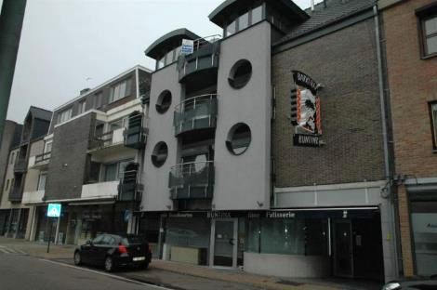

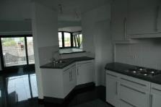 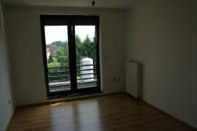 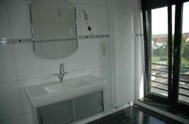

Een comfortabel appartement (3de verdieping) met 2 slaapkamers, terras en lift, in de dorpskern!  
Inkomhal met gepantserde deur en vloer in natuursteen.

Fraaie woonkamer met natuursteen, airconditioning, schuifraam naar terras met tegelvloer.

Compleet geïnstalleerde keuken met: elektrisch fornuis, afzuigkap, koelkast.  
Nette badkamer met tegelvloer, wastafel in badkamermeubel, ligbad, douche.

Apart toilet.  
2 slaapkamers met laminaatparket.  
De aluminium ramen zijn voorzien van elektrische rolluiken.

Parlofoon.  
Geen huisdieren toegelaten.  
Onmiddellijk beschikbaar.

Huur te betalen via domiciliëring.  
EPC-waarde = 221 Kwh/m².

|  |  |
| --- | --- |
| **Referentie:** | HL/193/TH/2014 |
| **Adres:** | Spilstraat 2 A 4, 3680 Neeroeteren |
| **Status:** | Te huur |
| **Type:** | Appartement |
| **Huurprijs** | € 725 |
| **Beschikbaar vanaf:** | Onmiddellijk |
| **Algemene staat:** | Direct bewoonbaar |
| **Nabij winkels:** | Ja |
| **Nabij school:** | Ja |
| **Nabij openbaar vervoer:** | Ja |
| **Slaapkamer:** | 2 |
| **Badkamer:** | 1 |
| **Aantal toiletten:** | 1 |

Het appartement omvat:

1 slaapkamer  1 toilet  1 badkamer

2 slaapkamers  2 toiletten  2 badkamers

Wat zijn de voorzieningen in de badkamer(s)?

Met welk materiaal zijn de vloeren gemaakt?

In de badkamer(s)

In de slaapkamer(s)

In de woonkamer

Op het terras

Hoeveel waarborg zal je moeten gaan betalen

Het appartement ligt in de dorpskern.

Welke voordelen heeft dit?

Op welk adres ligt dit appartement?

Je moet de huur betalen per domiciliëring.

Wat betekent dit?

Als je dit appartement huurt, moet je geen Algemene Onkosten betalen.

Hoe kan dat?

Er is geen verlichting in de gangen en de lift werkt niet

De Algemene Onkosten zijn in de huurprijs inbegrepen

Wat is een ‘parlofoon’?

Wat is een ‘gepantserde deur’?

Welke van deze dieren mag ik meenemen naar dit appartement?

een hond  een poes  een konijn

een fret  enkele goudvissen  een papagaai